
GOLF GTi Classic Club

Journée circuit du 2 Juillet 2017 – Les Ecuyers
Cher(e) Ami(e) Gtiste,

Voici venu le temps de dégourdir les roues de votre GTI sur le superbe circuit des Ecuyers le dimanche 2 juillet prochain !

La séance de roulage libre (pas de session !) s’étend sur toute la journée de 9h à 18h avec une interruption entre 12h et 14h

Toutes les infos ici :
http://www.circuitsalainspassions.com/images/stories/2017/FLYER%20LES%20ECUYERS%20DIMANCHE%202%20JUILLET%202017.pdf

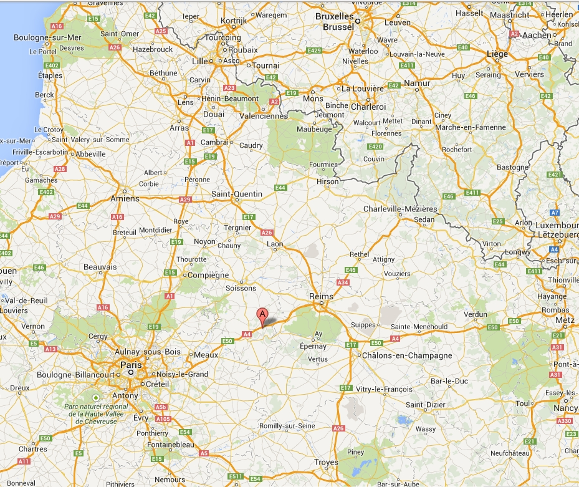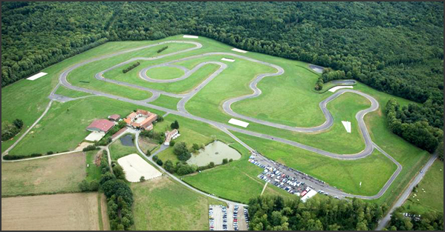

Budget

Le prix pour la journée est fixé à 145 €, le 2ème pilote 45 € (gratuit pour les dames en 2nd pilote !)

Attention : L'assurance RC du véhicule est obligatoire. Si vous êtes couvert par votre assurance, il vous suffit simplement de nous faire parvenir une copie de l'attestation sinon vous pouvez contracter cette assurance auprès de l'organisateur pour 18.50€ la journée.

Réservation

Il vous suffit de remplir complètement et lisiblement le formulaire d’inscription ci-joint, de le retourner à l’adresse figurant au bas de cette invitation (par la poste ou par E Mail) et d’effectuer le paiement pour le 25 juin 2017 au plus tard.

Important : les réservations ne seront effectives qu’après réception des formulaires complétés et confirmation de votre paiement. Aucune demande de réservation ne pourra être acceptée après la date limite communiquée ci-dessus - Merci pour votre compréhension.

Le prix de la journée en roulage libre (pas de sessions !) est fixé à 145€

Paiement

1) Belgique : par virement au compte (français) du Club (BIC : CMBRFR2BARK - IBAN : FR76 1558 9351 4704 9789 8554 008) en mentionnant votre « Nom » et « Circuit Ecuyers ».

2) France : par chèque ou virement (coordonnées bancaires ci-dessus), à envoyer à Raynald NOËL 10 Grande Rue 52130 ATTANCOURT, à l’ordre de Golf GTI Classic Club, en mentionnant votre «Nom» et «Circuit Ecuyers», au dos.

Infos et Renseignements

Raynald NOEL
10 Grande Rue
52130 ATTANCOURT
Tél : 00 33 (0)6 74 53 53 09
vice-president@golfgticlassicclub.com

